APLIKAČNÍ PŘEDPIS - FORTESIL SCH 01
I. VŠEOBECNĚ
Vlhkost zdiva u objektů s sebou přináší nepříjemné defekty - hniloba dřevěných konstrukcí, výskyt plísní na zdivu apod. Mikroorganizmy vegetující ve vlhkém prostředí jsou příčinou nejrůznějších onemocnění osob dlouhodobě užívajících tyto prostory. Voda s sebou z podloží také vynáší vodorozpustné sole, jež ve stavebním materiálu zůstávají a jsou příčinou jeho koroze a následného chátrání. Z těchto důvodů musí být vlhkost ve zdivu regulována na minimum některou z metod dodatečné hydroizolace zdiva.
Způsob sanace vlhkého zdiva by měl být určen stavebním průzkumem a vycházet z odborného statického posudku autorizovaného projektanta.
Injektážní metoda dodatečné hydroizolace je založena na technologii, při které se do zdiva vpraví chemický přípravek, který pronikne do pórů stavebního materiálu a vytvoří tam gel jako mechanickou zábranu s vodoodpudivým účinkem proti dalšímu průniku vody. Hydroizolační účinnost této clony není závislá na krátkodobých změnách vlhkosti zdiva ani obsahu anorganických solí ve vzlínající vodě.
Injektážní metoda je vhodná pro vodorovné a svislé izolace, doporučuje se i pro izolaci stěn, zapuštěných pod úrovní terénu, kde nahrazuje klasickou svislou izolaci. Metoda hydoizolace injektážním způsobem je vhodná pro zdivo cihelné, kamenné a smíšené.
Injektážní metoda není náročná na stavební stroje a zařízení a lze ji provádět svépomocí za dodržení podmínek tohoto aplikačního předpisu.
Injektážní prostředek FORTESIL je barvený jednosložkový roztok s kombinovaným efektem účinku (těsnícím a hydrofobizačním), používaný pro dodatečnou hydroizolaci zdiva. Přípravek vytvoří v potřebných místech gel, který utěsní zdivo proti dalšímu vzlínání zemní vlhkosti. Vzniklý gel také výrazně snižuje průnik radonu stavebním materiálem. Pomocí FORTESILU lze vytvářet horizontální, vertikální a plošné izolace zdiva, např. zapuštěného pod úrovní terénu.
Těsnící účinek není závislý na krátkodobých změnách vlhkosti a obsahu solí ve vzlínající vodě. Vzniklý gel nemá korozivní účinky na stavební materiály. Jednotlivé vrty po ošetření přípravkem FORTESIL vytvoří infuzní clonu, která pak brání dalšímu postupu zemní vlhkosti zdivem.

II. PŘÍPRAVA STAVEBNÍHO ZÁKLADU
Před injektáží je nutné maximálně zredukovat všechny primární zdroje a příčiny pronikání vlhkosti do konstrukce.
V případě nutnosti se provede terénní úprava (odkop zeminy) v místě provádění vrtů.
V ploše kolem osy prováděných vrtů a cca 0,8 m nad pozorovatelnými znaky vlhkosti zdiva se odstraní stará omítka a vyčistí spáry mezi stavebními díly do hloubky cca 1 cm. Chybějící stavební prvky se doplní.

III. PROVEDENÍ INFUZNÍCH VRTŮ
Vrty se provádějí ve sklonu 15 - 25 °. Průměr vrtů je doporučen 30 - 40 mm. Rozmístění vrtů se provede dle typu izolace:
a) U horizontální infuzní clony se vrty provádějí do hloubky o 10 cm menší než je tloušťka zdi. Vrty jsou ve svých osách od sebe vzdáleny 15 cm (Obr. 1). Je-li tloušťka zdiva větší než 1 m je nutné provést vrty oboustranné (Obr. 2).
b) U plošné infuzní clony se vrty provádějí do hloubky 10 - 15 cm, sklonu 25 °. Vzdálenost mezi osami vrtů je 15 cm. Vrty se provádějí šachovnicovým způsobem (Obr. 1). Nebo místo „šachovnice“ lze pro tento typ plošné izolace použít cementodisperzní stěrku WETISOL dle TL na předem připravený podklad.
c) Na úseky s rozdílnou výškovou úrovní či k oddělení neizolovaného zdiva (např. od sousedního objektu) je nutná izolace vertikální, která se provádí analogicky izolaci horizontální (Obr.3).
Vrty se mohou provádět z vnitřní i vnější strany. V cihelném zdivu se začíná vrtat v základové spáře.

IV. ÚPRAVA INJEKTÁŽNÍHO PROSTŘEDKU
Injektážní prostředek FORTESIL a FORTESIL N se aplikuje bez jakékoliv úpravy na stavbě. U prostředku FORTESIL se pracuje při teplotách vzduchu i zdiva nad 0°C během celé doby impregnace. U prostředku FORTESIL N je možné pracovat při teplotách až - 10 °C.
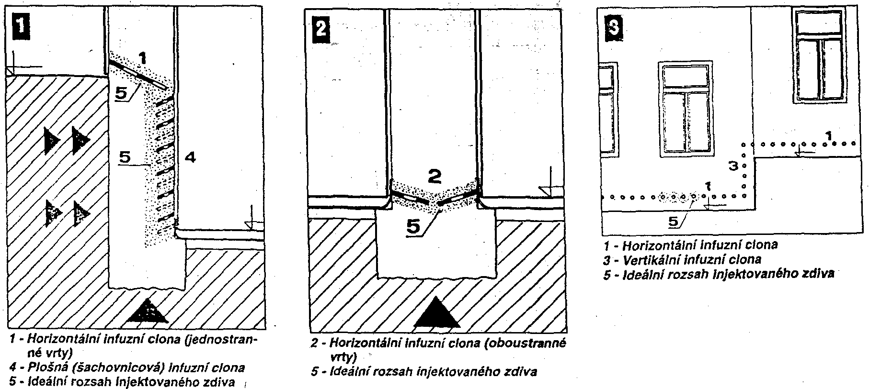

V. NAPOUŠTĚNÍ VRTŮ INJEKTÁŽNÍM PROSTŘEDKEM
Injektážní prostředek se plní do vyvrtaných otvorů beztlakovým způsobem z konví. Otvory se plní minimálně třikrát, vždy však do vypočtené teoretické spotřeby. Druhou metodou napouštění vrtů je metoda kontinuální, kdy se za pomocí zásobníků (umístěných cca 1 m nad otvory) a hadiček napouští injektážní prostředek do vrtů. Zásobníky musí být minimálně 3 krát větší než objem vrtů a spojení s otvory musí být dobře utěsněno. Infuzní prostředek musí vytvořit souvislý pás kolem roviny vyvrtaných otvorů v šířce min. 8 - 10 cm.
Spotřeba prostředku je cca 15 - 25 l/m² průřezu zdiva.
V případě, že se injektážní prostředek vsakuje do některého z vrtů neúměrně rychle, je ve zdivu kaverna, která musí být vyplněna cementovým mlékem. Po injektáži cementového mlékem je nutné vrt obnovit.

VI. DOKONČOVACÍ PRÁCE
Po úplné penetraci (dle bodu 13 tohoto předpisu) se vyplní infuzní vrty maltou. Na hydroizolované zdivo je vhodné aplikovat sanační omítku WTA.

VII. BEZPEČNOST PRÁCE, PRVNÍ POMOC
Klasifikace přípravku : Xi dráždivý
R věty: R 36/37/38 Dráždí oči,dýchací orgány a kůži
S věty: S2 Uchovávejte mimo dosah dětí
S 24/25 Zamezte styku s očima
S 26 Při zasažení očí okamžitě důkladně vypláchněte vodou a vyhledejte lékařskou pomoc
S 36/37/39 Při požití okamžitě vyhledejte lékařskou pomoc a ukažte tento obal nebo označení
Při náhodném požití vypláchnout ústa vodou a vypít asi 0,5 l vody, nevyvolávat zvracení, vyhledat lékařskou pomoc.
Při zasažení očí vymývat rozevřené oči 10 – 15 minut vodou, vyhledat lékařskou pomoc.
Při zasažení kůže sejmout kontaminovaný oděv a kůži umýt vodou a mýdlem.
Další podrobnosti o poskytnutí první pomoci, zejména ve vážnějších případech poškození zdraví, lze konzultovat s Toxikologickým informačním střediskem (TIS): Klinika nemocí z povolání, Vyšehradská 49, 128 21 Praha 2. Tel. nepřetržitě: 2 249 192 93.

VIII. PTCH, PŘEPRAVA, SKLADOVÁNÍ
Výrobek není hořlavá kapalina ve smyslu ČSN 650201.
Skladovat lze v původních neotevřených obalech během 1.-12. měsíce od data výrovy při teplotě 5-30°C. Během 13.-24.měsíce od data výroby při teplotách 5-10°C. Maximální skladovatelnost 24 měsíců. VÝROBEK NESMÍ ZMRZNOUT.
Přepravovat pouze při teplotách od +5°C do +35°C.

